Пятый семинар – построение отдельных деталей 1

Оглавление
Введение 1
Базовые элементы формы (БЭФы) 2
Кинематические тела вытягивания 2
Кинематические тела вращения 4
Кинематические тела заметания 4
Труба постоянного сечения 4
Заметание вдоль направляющей 5
Заметаемая поверхность 5
Features 6
Отверстие 6
Способы позиционирования 7
Построение кармана между поверхностями 9
Конструктивные элементы 9
Скругление ребер 10
Скругление граней 10
Операции над кривыми и поверхностями 11
Как тело превратить в поверхность, и как поверхность превратить в тело 11
Тело в поверхность 11
Копирование элементов построения 12
Поверхность в тело 12
Построение кривых 13
Прямая 14
Дуга\окружность 14
Прямые и дуги 15
Базовые кривые 15
Текст 16
Кривая по закону 16
Построение гладких кривых 17
Сплайн 18
Сплайн студии 19

Введение
- Построение отдельных деталей - это огромная тема. Эта тема даже больше, чем темы Построение сборок, и Построение больших сборок. Фактически, в теме Построение отдельных деталей следует перечислить большинство инструментов формирования геометрических моделей, вообще присутствующих в системе NX.
- К этой же теме относится большой, и очень важный семинар Кривые и поверхности.
- К этой же теме относятся и такие отдельные приложения системы как Листовой металл NX …и Авиационный листовой металл… и др.
- В общем, построение отдельной детали – это львиная доля изучения всей системы NX. Нам же придется только «пробежаться» по самым значимым темам введения в этот большой раздел.
- Отличительной особенностью такого «пробега» будет то, что мы эпизодически будем обращаться к разным разделам и инструментам построения модели, чтобы дать представление как можно о более широком спектре имеющихся средств.
- Ещё на первом семинаре мы говорили о том, что большинство необходимых команд построения геометрической модели сосредоточено в падающем меню Вставить. В этом параграфе сначала мы будем говорить о разделе Вставить \ Элементы проектирования.

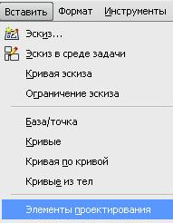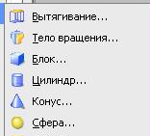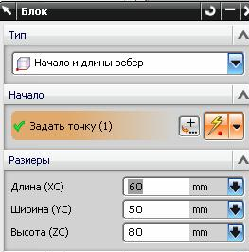

рис.1 рис.2 рис.3

Базовые элементы формы (БЭФы)
- Так называемых БЭФов немного: блок, конус, цилиндр, сфера. Команды построения всех этих аналитических тел в системе NX сосредоточены в отдельной группе в падающем меню Вставить \ Элементы проектирования (рис.2).
- Построение БЭФов сопровождается появлением соответствующих диалоговых окон. Например, для построения параллелепипеда (блока) система высвечивает диалоговое окно рис.3. Как видите, в первую очередь в этом окне нужно указать:
  - Способ построения блока
  - Задать координаты точки одной из вершин (для этого можно воспользоваться известным инструментов задания точки).
  - Размеры блока
Об остальных параметрах этих операций можно догадаться.

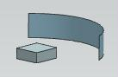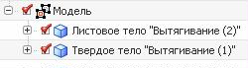

рис.3а рис.3 б

Кинематические тела вытягивания
- На третьем семинаре мы уже обсудили понятие кинематических тел и поверхностей.
- В данном случае с помощью операции Вставить \ Элементы проектирования \ Вытягивание вы получите кинематическое тело или поверхность путем протягивания плоского контура вдоль прямолинейной направляющей. Напоминаем, что в навигаторе детали поверхности называются Листовое тело (рис.3а, 3 б).
- Верхняя часть диалогового окна этой операции показана на рис. 4.

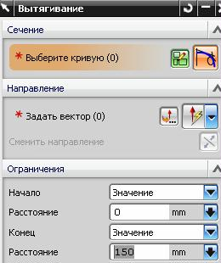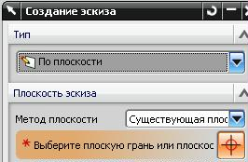

рис.4 рис.5

- Итак, главное в этой операции – указать образующий контур, и направляющий вектор.
- Образующий контур можно подготовить заранее, а можно построить оперативно, уже во время выполнения команды. Для этого в верхней части окна, в поле Выберите кривую есть небольшая зеленая пиктограмма – Эскиз сечения. Если вы выберите эту пиктограмму, то далее попадете в известное окно Создание эскиза, ну и т.д.
- По умолчанию направляющий вектор направлен перпендикулярно плоскости, в которой располагается образующий контур. Но вы может указать любой наклонный вектор, подготовленный заранее или казанный оперативно.
- В результате операции вы можете получить тело или поверхность. Если образующий контур разомкнут, то чаще всего – вы получите только поверхность. Если образующий контур замкнут, то в зависимости от состояния поля Настройки можно получить разный результат (рис.6).

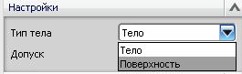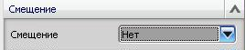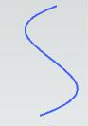

рис.6 рис.7 рис.8

- Если вы вытягиваете незамкнутый контур, то в этом случае также есть возможность получить твердое тело. Для этого нужно использовать поле Смещение (рис.7). Обычно в этом поле стоит слово «Нет».

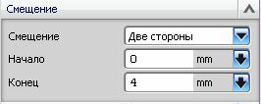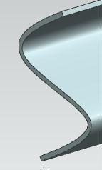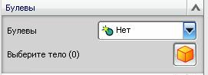

рис.9 рис.10 рис.11

Но вы можете изменить состояние этого поля так, как это, например, показано на рис.9. И тогда вытягивание кривой (рис.8) также может привести к получению твёрдого тела (рис.10).
- Когда вы формируете первое формообразование, то поле Булевы операции находится в состоянии, как на рис. 11. Но уже при формировании второго формообразования вы можете оговорить и сопутствующую булеву операцию.

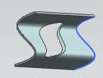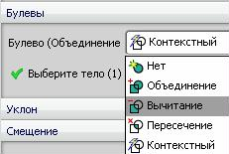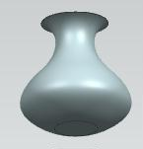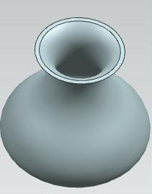

рис.12 рис.13 рис.14 рис.15

Например, формирование сложного отверстия как на рис.12 требует уже указания Вычитания (рис.13) и тела, из которого это вычитание произойдёт.

Кинематические тела вращения
- Команда Вставить \ Элементы проектирования \ Тело вращения позволит построить тела типа тех, что показано на рис.14.

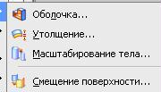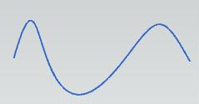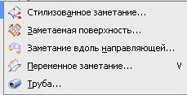

рис.16 рис.17 рис.18

- Для ознакомления с более широким ассортиментом имеющихся команд обратите внимание на строку Вставить \ Смещение / масштаб. В этом разделе нужно использовать команду Оболочка (рис.16), действие которой хорошо продемонстрировано на рис. 15.

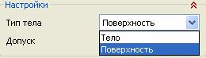

Рис.181

- Чтобы методом Вращения получить поверхность, нужно вращать незамкнутую кривую!
При этом, если на рис. 181 выбрать Тело, то система сама замкнет кривую и построит тело.
А если выбрать Поверхность, то и получится поверхность.
А из замкнутой кривой всегда получится только тело. Если вы укажете Поверхность, то система выдаст диагн. сообщение, и все равно тел останется телом.

Кинематические тела заметания
- Как мы уже знаем из материала третьего семинара тела и поверхности заметания получаются как след от перемещения плоского контура вдоль криволинейного образующего контура.

Труба постоянного сечения
- Самым простым примером получения тела заметания является получение трубы постоянного сечения.
- Предварительно нужно построить кривую направляющего контура (рис.17).
- Затем следует обратиться к падающему меню Вставить \ Заметание, и в этом разделе выбрать команду Труба (рис.18).

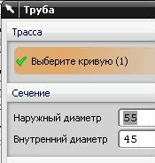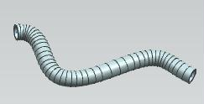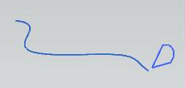

рис.19 рис.20 рис.21

- В открывшемся диалоговом окне команды следует указать направляющий контур, и задать внешний и внутренний диаметры трубы (рис.19).
- Результат построения показан на рис.20.

Заметание вдоль направляющей
- Предварительно в качестве тренировки вспомните, и постройте несложный эскиз по траектории, в начале образующей кривой и перпендикулярно ей как на рис.21.
- Затем вызовите команду Вставить \ Заметание \ Заметание вдоль направляющей (рис.18).

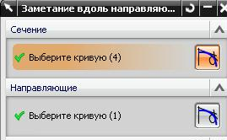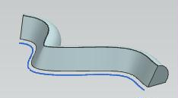

рис.22 рис.23

- Появится диалоговое окно рис.22, в котором нужно указать:
  - Плоский образующий контур в поле Сечение
  - Кривой направляющий контур в поле Направляющие
Результат построения представлен на рис.23.

Заметаемая поверхность
По аналогичному принципу можно построить и поверхность.

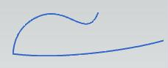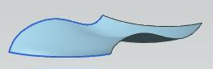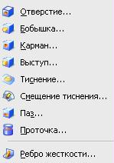

рис.24 рис.25 рис.26

- На рис. 24 показаны две пространственные исходные кривые
- При этом одна кривая является как бы образующей кривой, а другая – направляющей.
- Далее мы вызываем команду Вставить \ Заметание \ Заметаемая поверхность.
- А на рис. 25 представлена поверхность, полученная заметанием.

Features
Группа этих построений сосредоточена в падающем меню Вставить \ Элементы проектирования и далее все они выделены в специальный раздел (рис.26).
Отличительной особенностью всех этих бобышек, выступов и пр. является то, что все они строятся на базе некоторого, уже существующего твердого тела, и все они автоматически включаются в его состав без применения какой-либо булевой операции.

Отверстие
- Очень распространенный элемент.
- Строится только на плоских гранях! Поэтому сразу после вызова этой команды появляется диалоговое окно рис. 27, и предложение рис. 28.
- Конечно, в диалоговом окне вы должны будете указать тип отверстия и пр. Все поля диалогового окна достаточно понятны.

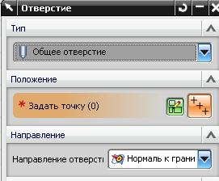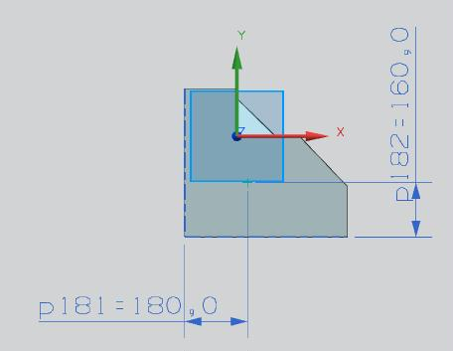

рис.27 рис.28 рис.29

- Как только вы укажете плоскую грань твердо тела, система тут же переведет вас в режим построения эскиза, а указанная плоская грань будет плоскостью этого эскиза. Причем, внутри эскиза уже будет стоять точка центра будущего отверстия. Вы можете с помощью размерных ограничений уточнить положение этого центра (рис.29).

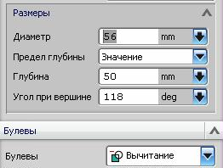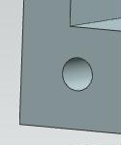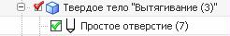

рис.30 рис.31 рис.32

- Как только вы выйдете из режима построения эскиза, в поле диалогового окна Размеры нужно будет уточнить диаметр отверстия и пр. (рис.30).
- При этом система автоматически укажет сопутствующую булеву операцию – вычитание (рис.30).
- Результат построения отверстия представлен на рис.31.
- Обратите внимание, что в навигаторе детали строка отверстия сразу окажется «под» строкой соответствующего твердого тела (рис.32).

Способы позиционирования
- Собственно построение разных features можно освоить и самостоятельно. Интересно поговорить о способах их размещения на плоских гранях.
- Рассмотрим этот вопрос на примере размещения выступа.

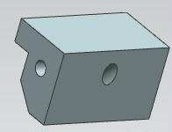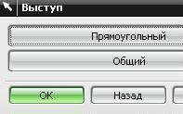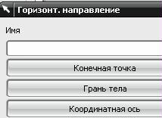

рис.33 рис.34 рис.35 рис.36

- Итак, мы имеем некоторую плоскую грань (рис.33).

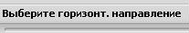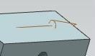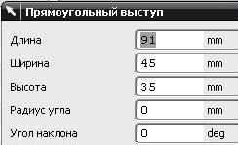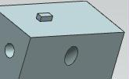

рис.37 рис.38 рис.39 рис.40

- Вызываем команду Вставить \ Элементы проектирования \ Выступ.
- Сразу выпадает диалоговое окно рис.34, в котором вы должны указать тип выступа. Сейчас для простоты укажем тип Прямоугольный.
- После этого одновременно появляется подсказка рис. 35 и диалоговое окно рис.36. Нужно указать плоскую грань размещения. Мы указываем верхнюю грань на рис.33.
- После этого появляется подсказка рис.37. Системе нужно знать – как ориентировать стороны выступа относительно ребер плоской грани. Для этого важно указать - какое из ребер грани считать горизонтальным. Мы можем указать любое ребро.
- После этого вдоль указанного направления на грани система рисует коричневую стрелку (рис.38).
- Следом появляется окно рис.39, в котором нужно указать численные параметры выступа. Длина выступа будет ориентирована вдоль указанного ранее горизонтального направления.
- И после ОК в окне рис.39 в рабочем поле одновременно появятся предварительное размещение выступа на плоской грани (рис.40), и там же – диалогового окна Позиционирование (рис.41). Собственно ради этого окна мы и затеяли весь разговор.

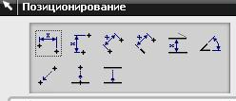

рис.41

ПРАВИЛА указаний:
- Для указания каких-либо расстояний выступа относительно ребер грани всегда сначала указывайте ребро грани, а потом ребро выступа.
- Помните – какое ребро грани вы ранее указали в качестве горизонтального направления. Именно в соответствии с этим направлением мы и будем осуществлять горизонтальное и вертикальное позиционирования.
Итак, на рис. 41 предложены несколько способов позиционирования некоторой feature относительно ребер плоской грани. Рассмотрим их по порядку.

- Горизонтальный. Задается размер между линиями, или точками. Размер проставляется всегда параллельно ранее указанному горизонтальному направлению.
- Вертикальный. Размер проставляется всегда перпендикулярно горизонтальному направлению.
- Параллельный размер очень похож на перпендикулярный. Но он задает кратчайшее расстояние между точкой и точкой.
- Перпендикулярный размер предполагает, что сначала будет обязательно указано прямолинейное ребро базового тела. А потом – точка позиционируемого выступа. И размер будет измеряться перпендикулярно первоначально указанному ребру. Таким образом, это расстояние между прямой и точкой.
- Параллельно на расстоянии заставляет ребро позиционируемого выступа стать параллельным ребру базового тела и отстоять от него на заданное расстояние.
- Размер по углу поворачивает позиционируемое тело между прямыми линиями.
- Точка в точку - добивается совпадения двух точек. Например, центров окружностей.
- Точка на линию добивается совпадения точки позиционируемого элемента и ребра базового тела.
- Линия в линию – добивается совпадения двух прямых ребер.

Построение кармана между поверхностями
- Этот пример мы даем для того, чтобы показать, как с помощью простейших построений можно создавать довольно сложные конструкции в вашей модели.
- Исходная ситуация показана на рис. 42. Две произвольные поверхности, над и под которыми нарисованы два эскиза (произвольные треугольники). На рис. 43 показан вид сверху, чтобы вы убедились в том, что треугольники действительно произвольные.

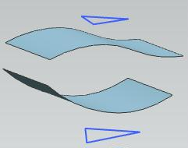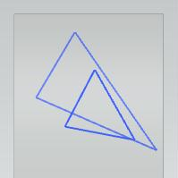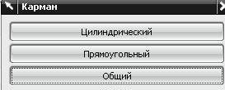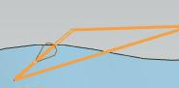

рис.42 рис.43 рис.44 рис.45

- Поверхности представляют собой верх и низ будущего кармана. А контуры в эскизах определяют формы выреза вверху и внизу будущего кармана.
- Вызовите команду Вставить \ Элементы проектирования \ Карман
- Сразу появится окно рис. 44. В этом окне выберите вариант Общий. Кстати, сказать, это намного мощнее средство, чем Цилиндрический и Прямоугольный.
- В ответ система предложит окно рис. 46. Не удивляйтесь необычному виду этого окна. Это наследие ещё версии системы NX6.0. Но окно и команда - довольно мощные и предоставляют много возможностей.
- Пиктограммы Шаги выбора собственно и предложат вам последовательность действий:
  - Грань размещения – нужно указать верхнюю грань, в которой собственно и будет прорезан карман.
  - Контур основания – нужно указать верхний эскиз, который определяет форму верхнего выреза кармана. Предварительно контур эскиза будет спроецирован на верхнюю поверхность.
  - Грань пола - нужно указать нижнюю грань, которая определяет дно будущего кармана.
  - Контур пола - нужно указать нижний эскиз, который определяет форму дна кармана. Кстати, следите за тем, чтобы направление обхода верхнего и нижнего контуров (рис.45) совпадали.

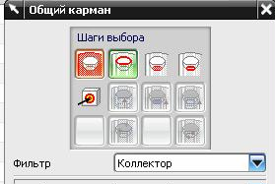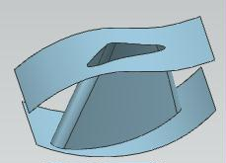

рис.46 рис.47

- Результат такого построения представлен на рис.47.
- Если вы захотите прорезать дно кармана, то попытайтесь выполнить эту процедуру самостоятельно.

Конструктивные элементы
  - Выделение этой группы команд в отдельный раздел обусловлено соответствующей строкой в падающем меню Вставить \ Конструктивный элемент (рис.200).
  - Но из-за отсутствия времени мы из этой группы разберем только пару команд.

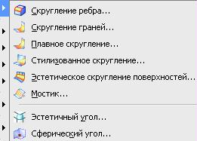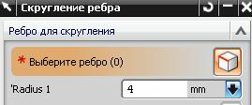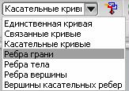

рис.200 рис.201 рис.202

Скругление ребер
- Диалоговое окно этой команды приведено на рис.201.

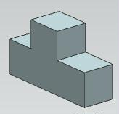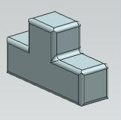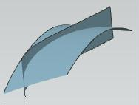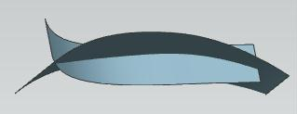

рис.203 рис.204 рис.205 рис.206

- Результат скруглений представлен на рис. 203, 204.
- Не забывайте пользоваться инструментами панели выбора. В частности, при скруглении многих ребер удобно пользоваться вариантом Ребра грани (рис.202).

Скругление граней
- Это средство и мощнее, и красивее. Представьте две пересекающиеся поверхности рис. 205, 206.

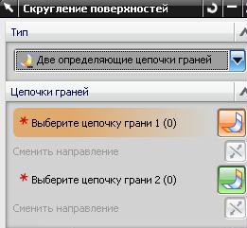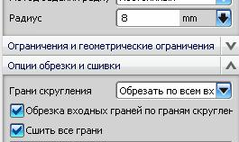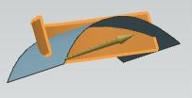

рис. 207 рис.208 рис.209

- Вызовите команду Вставить \ Конструктивный элемент \ Скругление граней. Появится диалоговое окно рис. 207.
- Эта команда может построить скругление и трех граней, но в данный момент мы рассматриваем случай с двумя поверхностями, что и отражено в поле Тип.
- По очереди нужно указать обе грани. При этом система будет показывать вектора, указывающие на центр будущего скругления (рис.209). Нужно проследить за тем, чтобы они указывали правильно.

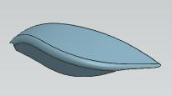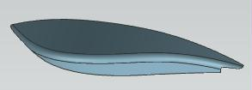

рис.210 рис.211

- Кроме этого, нужно оговорить ряд настроек (рис.208).
- Результат такого скругления представлен на рис. 210, 211.

Операции над кривыми и поверхностями
- В любой графической системе большое внимание уделяется построения кривых и поверхностей потому, что в графических системах гораздо больше инструментов для того, чтобы построить, измерить, исправить сложную поверхность. А, построив сложную поверхность в виде замкнутой оболочки, вы без труда сможете превратить её в твердое тело.
- Таким образом, опытные проектировщики давно знают: лучше сначала построить поверхность, а потом придать её толщину, и, таки образом, превратить в тело.

Как тело превратить в поверхность, и как поверхность превратить в тело

Тело в поверхность
- Представьте себе тело со сложным вырезом на рис.49. Допустим, нам нужно получить внутреннюю поверхность этого выреза.

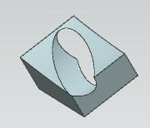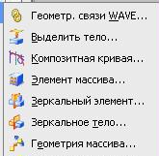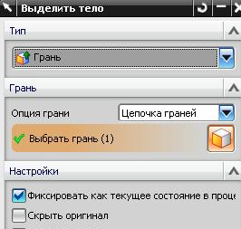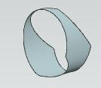

рис.49 рис.50 рис.51 рис.52

Вызываем команду Вставить \ Ассоциативная копия \ Выделить тело (рис.50).
Появляется диалоговое окно рис.51. Система уже ждёт, что вы укажете её одну или несколько граней.
Результат выделения показан на рис. 52.

Копирование элементов построения
- Нужно отметить ещё одно применение этой же команды. Дело в том, что часто в процессе моделирования мы искажаем некоторые исходные компоненты. И хочется сохранить их копии без последующих изменений. Именно в такой ситуации нам и поможет команда Вставить \ Ассоциативная копия \ Выделить тело.
- Представьте себе некоторую поверхность, которую мы впоследствии значительно обрежем (рис.53, 54).

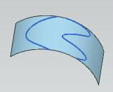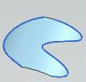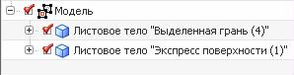

рис.53 рис.54 рис.55

- Так вот, чтобы сохранить исходную поверхность без изменений, нужно ещё перед обрезанием сделать её копию командой Вставить \ Ассоциативная копия \ Выделить тело.
- Но при её выполнении важно проследить, чтобы в окне рис. 51 обязательно был включен переключатель Фиксировать как текущее состояние в процессе построения.
- В результате в навигаторе детали появится новая строка - Выделенная грань (рис.55). И при необходимости вы всегда можете включить её видимость.

Поверхность в тело
- Эта задача имеет два варианта:
  - Превращение в тело замкнутой оболочки
  - Превращение в тело незамкнутой поверхности
- Первая задача решается по ходу получения собственно замкнутой оболочки. Обычно замкнутая оболочка формируется из отдельных кусков. Для этого существует специальная команда Вставить \ Комбинировать \ Сшивка (рис.56). Вообще-то, на рис. 56 представлена целая группа команд для обработки поверхностей. И в свое время мы о них ещё поговорим.

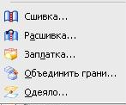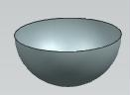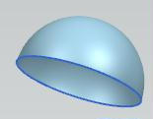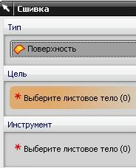

рис.56 рис.57 рис.58 рис.59

- А пока нужно сказать, что как только с помощью команды Сшивка вы сформируете замкнутую оболочку, система тут же превратит эту оболочку в твёрдое тело.
- Например, на рис. 57 58 представлены две поверхности, которые при сшивке гарантированно сформируют замкнутую оболочку. Вы вызываете команду Сшивка. Появляется окно рис.59. Слово Поверхность в поле Тип означает, что указывать вы будете именно поверхности. Вы укажете обе поверхности, и система тут же сформирует тело. Перед операцией состояние навигатора детали было как на рис. 60, а после операции – как на рис. 61.

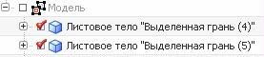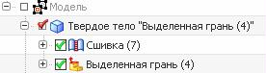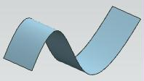

рис.60 рис.61 рис.62

- КСТАТИ: для примера постройте сначала замкнутую сферическую оболочку, потом разрежьте её на две половинки, а потом уже сшейте.
- Второй вариант задачи встречается чаще. Представьте некоторую поверхность (рис.62).
- Вы вызываете команду Вставить \ Смещение/масштаб \Утолщение (рис.63).
- Появляется диалоговое окно рис.64. Здесь нужно указать поверхность, и её будущую толщину.
- Результат утолщения показан на рис. 65.
- Соответствующее изменение в навигаторе детали продемонстрировано на рис. 66.

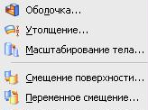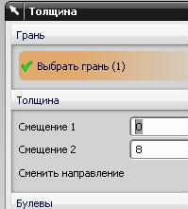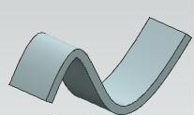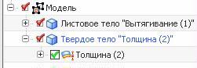

рис.63 рис.64 рис.65 рис.66

Построение кривых
Все приемы построения линий, включая написание текстов, сосредоточены в падающем меню Вставить \ Кривые (рис.67,68).

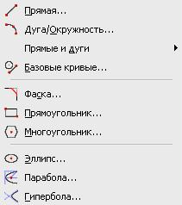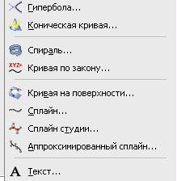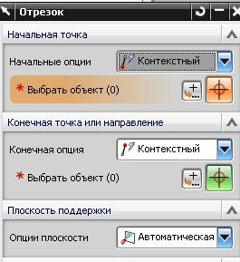

рис.67 рис.68 рис.69

Прямая
- Диалоговое окно этой команды представлено на рис. 69.
- Обычное построение прямолинейного отрезка осуществляется по двум точкам, или по точке и направлению. Поэтому в диалоговом окне рис. 69, соответственно присутствуют эти два поля: Начальная точка и Конечная точка или направление.
- Если в качестве второго параметра вы указываете направление, то система предлагает разные варианты (рис.70). Среди этих вариантов есть и построение по осям. По каким осям? По осям РСК! Поэтому вам предварительно нужно определить их направление. А то прямая пройдет самым непредсказуемым образом.

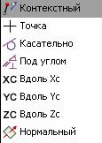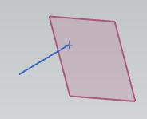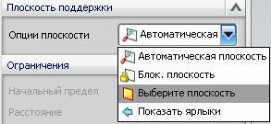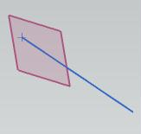

рис.70 рис.71 рис.72 рис.73

- Из этих вариантов удобно применить Нормальный. Таким образом можно, например, построить перпендикуляр к вспомогательной плоскости (рис.71).
- А если вы хотите второй параметр задать как произвольное положение курсора, то возникает вопрос – а в какой плоскости вы зафиксируете курсор? Чтобы конкретизировать эту плоскость в диалоговом окне рис. 69 есть поле Плоскость поддержки. И в этом поле можно указать плоскость (рис.72), в которой обязательно пройдет будущий отрезок (рис.73).
- НАПОМИНАНИЕ: если вы захотите «зацепить» прямой отрезок за вершины параллелепипеда, или иного тела, так, как это показано на рис.731, то обратите внимание на панель выбора. Там обязательно должна быть включена пиктограмма Конечная точка (рис.732, посередине).

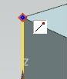

Рис.731 рис.732

Дуга\окружность
  - Диалоговое окно этой команды представлено на рис. 74, 75.

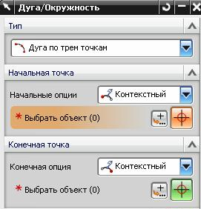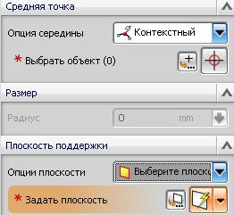

рис.74 рис.75

- Поскольку и окружность, и дуга – плоские примитивы. То важно - в какой плоскости будет этот примитив построен.
- Если вы не указали никакой плоскости, то дуга будет построена в рабочей плоскости РСК.
- А если вы укажете Плоскость поддержки, то построение будет выполнено именно в ней.

Прямые и дуги
  - Этот раздел построения несложных примитивов включает в себя способы, перечисленные на рис. 76, 77.

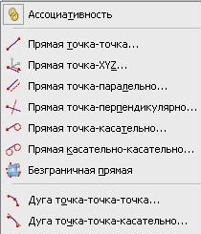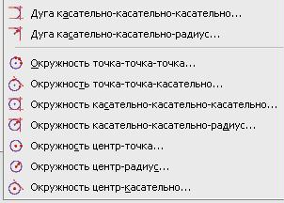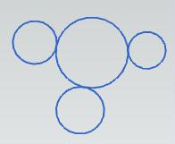

рис.76 рис.77 рис.78

  - Это быстрые способы построения касательных окружностей (рис.78,80). Касательных прямых (рис.79) и пр.

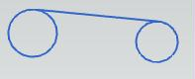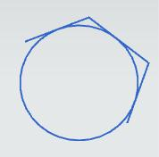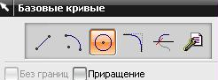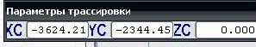

рис.79 рис.80 рис.81 рис.82

Базовые кривые
  - Как только вы вызовите эту команду, в рабочем поле появятся диалоговые окна рис.81 и 82.
  - Судя по рис.81, эта команда главным образом строит все те же отрезки, дуги и окружности. Зачем ещё и эта дополнительная возможность? Скорее всего, это остатки инструментов прежних версий системы.

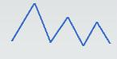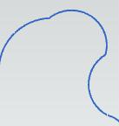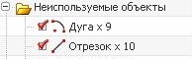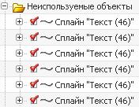

рис.83 рис.84 рис.85 рис.86

- Кроме этого, у отрезков и дуг, построенных с помощью этой команды, есть некоторые особенности:
  - Дуги и отрезки можно сроить в режиме цепочки (рис.83, 84).
  - В навигаторе детали все дуги и отрезки, построенные с помощью этой команды, объединяются в общие строки, где фиксируется только общее количество этих примитивов (рис.85).

Текст
- Почему написание текстов относится к построению кривых? Потому что в итоге написанный текст в навигаторе детали представляет собой множество сплайнов (рис.86).

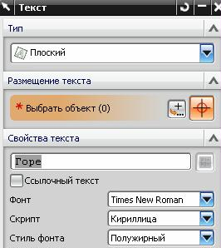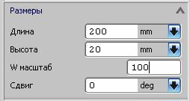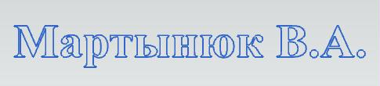

рис.87 рис.88 рис.89

- Сама команда приводит к появлению диалогового окна рис.87. В этом окне можно задать:
- Точку расположения текста
- Тип шрифта
- Можно писать русскими буквами
- Стиль шрифта (курсив, полужирный)
- Размер текста (ширина, высота, рис.88)
  - Сам текст представлен на рис. 89.

Кривая по закону
- По этой команде сначала выпадает диалоговое окно рис.90, в котором мы рассмотрим только возможности, которые предоставляет вторая справа пиктограмма - построение кривой По выражению.

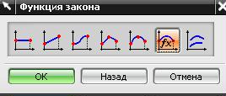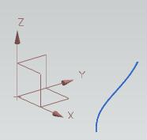

рис.90 рис.90а

- Но предварительно нужно напомнить, что в геометрическом моделировании , и в системе NX используются векторные параметрические уравнения (выражения) кривых и поверхностей. То есть, аргументом кривых должен быть некий произвольный, скалярный параметр t. А чтобы задать векторное уравнение в нашем случае придется отдельно задать уравнения для всех составляющих вектора:
  - X(t)
  - Y(t)
  - Z(t)
- Отметим, что имена переменных t, xt, yt, zt – стандартны. Только эти имена и воспримет система.
- Пока отвлечёмся собственно от построения кривой, и подумаем о том – где мы можем написать конкретные формульные зависимости функций X(t), Y(t), Z(t) от аргумента t.
Эти зависимости можно записать в таблице Выражения. Помните, мы уже обращались к этой таблице (Инструменты \ Выражения), когда говорили о формульных зависимостях в эскизе.

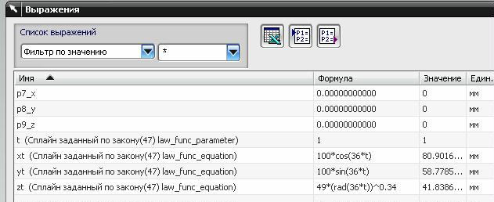

рис.91

- То есть, предварительно вы должны записать некие формульные зависимости для стандартных имен так, как это показано на рис.91.
- И тогда после некоторых манипуляций собственно по построению кривой вы получите пространственную кривую, зависящую от параметра t при его изменении от 0 до 1 (рис.90а).

Построение гладких кривых
- Фактически, в системе NX существует три способа построения гладких кривых (рис.92).

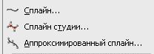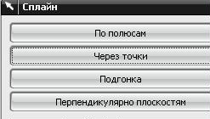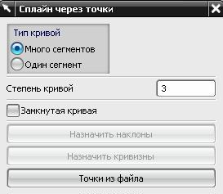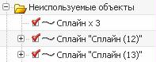

рис.92 рис.93 рис.94 рис.94а

- Все эти гладкие кривые – это неоднородные рациональные В-сплайны, которые в иностранной литературе имеют обозначение NURBS.
- Чаще всего вы будете применять инструменты Сплайн и Сплайн-студия. Чем они отличаются?
Различий несколько. Но первое, что бросается в глаза, это то обстоятельство, что переключатель Ассоциативно присутствует только в Сплайн-студии. А это означает, что ассоциативные гладкие кривые вы можете построить только этим способом.
- А различие ассоциативных и не ассоциативных сплайнов - такие же, как и ассоциативных и не ассоциативных точках:
В строках ассоциативно связанных сплайнов в навигаторе детали (рис.94а):
  - В круглых скобках проставляется порядковый номер их построения.
  - В строке ассоциативно связанных сплайнов всегда обязательно присутствует «плюсик». Даже, если под этим «плюсиком» ничего, кроме самой этого же сплайна и нет.
  - И, наконец, для каждого ассоциативно связанного сплайна в навигаторе детали имеется отдельная строка. Поэтому такие сплайны просто выделить, и редактировать.

Строки ассоциативно не связанных сплайнов в навигаторе детали:
  - Стоят совершенно одинокие, без круглых скобок.
  - А группа всех ассоциативно не связанных сплайнов объединяется в одну строку, в которой указывается только общее число таких сплайнов. И каждый в отдельности такой сплайн потом трудно выделить.

Сплайн
- Первое окно, которое появляется по этой команде, показано на рис.93. Обычно мы выбираем вариант Через точки.
- Затем появляется окно рис. 94, в котором вы должны определить – из скольких сегментов должна состоять ваша кривая, и какой степени полином будет описывать каждый сегмент. Лучше всего назначить:
  - Много сегментов
  - 3 -4 степень полинома

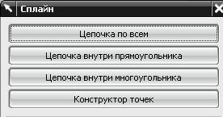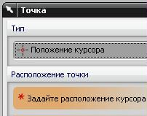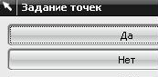

рис.95 рис.96 рис.97

- Далее вы должны указать характерные точки, через которые должен пройти будущий сплайн. Для этого система предлагает диалоговое окно рис. 95. Если вы заранее построили цепочку точек, то можно их и указать. Для этого на рис.95 и присутствуют клавиши, в названии которых есть слово Цепочка. Но, честно говоря, система часто ошибается в определении первой и последней точки цепочки, и поэтому самый надежный способ указания характерных точек – это вариант Конструктор точек.
- Если вы выберите этот вариант (Конструктор точек), то система предоставит уже знакомое вам окно построения или указания точек рис. 96. В частности, если вы укажете в поле Тип вариант Положение курсора, то после этого можете произвольно тыкать курсором в рабочую плоскость, и, таким образом, оперативно создадите последовательность характерных точек.
- После построения последней точки и нажатия на ОК, система высветит окно рис.97, в котором ещё нужно подтвердить, что указанная последовательность точек – правильная.

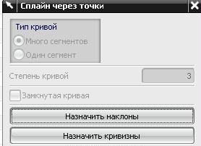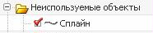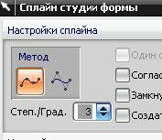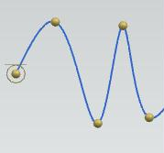

рис.98 рис.99 рис.100 рис.101

- После окна рис.97 опять повторится окно рис.98. Но теперь в этом окне активны клавиши Назначить наклоны, и Назначить кривизны. С помощью этих клавиш вы можете при желании указать вектора первых (касательность) и вторых производных (кривизна) для строящейся кривой в каждой из характерных точек.
- И только после ОК в окне рис. 98 вы увидите наконец построенную кривую . В навигаторе детали построенная кривая будет представлена отдельной строкой как на рис. 99.
- Интересно, что если вы захотите отредактировать эту кривую, и дважды кликнете по ней в рабочей области, то появится диалоговое окно Сплайн студии формы (рис.100), а в рабочем поле на самой кривой появятся желтые кружочки (рис.101, характерные точки), перемещая которые вы можете радикально изменить форму кривой.

Сплайн студии
По этой команде вы получите диалоговое окно рис. 100. А про саму команду кратко мы уже рассказали на третьем семинаре (13 стр.).

